统编版小学语文二年级单元定时练习题
班级： 姓名： 等级： 练习时间：60分钟
题序 | 一 | 二 | 三 | 四 | 五 | 六 | 七 | 等级
得分

一、我会读拼音，写词语。（20分）
Yánɡ liǔ ɡū niang jiǎn dāo cǎo yuán

xún zhǎo yóu dì ér tónɡ lǐ wù

二、比一比，再组词。（10分）
己( ) 拉 ( ) 便 ( ) 净( ) 买（ ）
记( ) 立 ( ) 更( ) 争( ) 卖 ( )

三、读一读，连一连。（10分）
发动 乌云
灌溉 高楼
吹散 机器
建造 街道
清扫 田地

四、想一想，选词填空。（10分）
突然 忽然
1．（______），从树上跳下一只松鼠。
2．他正要出门，（______）下起大雨来了。
劝告 劝导
3．他很后悔没有听街坊的（______）。
4．他听从了老师的（______），决定好好学习。

五、照样子，按要求写句子。（15分）
例：气球上画着一张可爱的小脸。
可爱的： ____________________________。
2.例：湖水像一面镜子。
_________________像_________________________。
3.例：我把教室打扫得干干净净。
教室被我打扫得干干净净。
他把门关上了。
______________被___________________________________。

六、阅读短文，回答问题。（20分）
兰兰的“新”裤（kù）子
妈妈给兰兰买了一条漂亮的白裤子，两只裤脚上绣着一些不同颜色的“爱心”，兰兰非常喜欢。有一天，兰兰兴奋地穿上它和妈妈去公园。一路上，兰兰蹦蹦跳跳，一不小心摔倒了。呀！右裤腿的膝（xī）盖上破了个洞，兰兰伤心地哭了。妈妈仔细看了看兰兰的裤腿。说：“没关系，只要膝盖没有受伤就好，裤子的问题，我们一起来想想办法吧！”
回到家里，妈妈拿出针线，找了一块小兔子的布贴，用彩色的丝线把布贴缝在裤子的破洞上。“嘿！我的‘新’裤子又回来了，而且更加漂亮了。”兰兰高兴地笑了。兰兰穿上它出门，大家都夸这条裤子好看呢！
这件事情告诉我们一个道理：有些事情并不像我们想象的那么糟，当我们遇到困难的时候，只要肯动脑筋想办法，坏事往往能变成好事。
1．从第一自然段中，找出与下列词意思相反的词。
开心——________ 难看——________
2．填一填。
①妈妈给兰兰买了一条裤脚上绣有“________”的________色裤子。
②兰兰摔倒了，________裤腿的膝盖上破了个洞。
3．兰兰的妈妈用什么办法缝好了裤子上的破洞？
_______________________________
4．请你写一件你生活中发生的这种“坏事变好事”的事情。
_______________________________

七、看图写话。（15分）
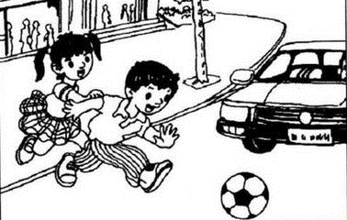
请仔细观察图片，看看图中的小朋友们在什么地方？做什么？他们又会说些什么呢？快把你看到和想到的写下来吧！
_______________________________________________________________________________________________________________________________________________________________________________________________________________________________________________________________________________________________________________________________________________________

参考答案
一
杨柳 姑娘 剪刀 草原
寻找 邮递 儿童 礼物
二
【答案】自己 拉手 方便 干净 买花 记住 立正 更好 斗争 买卖
三
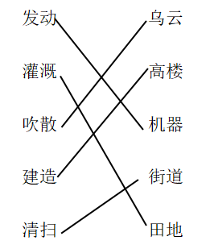
四
突然 忽然 劝告 劝导
五
可爱的洋娃娃让妹妹爱不释手 弯弯的月亮 小船 门 他关上了
六
1． 伤心 漂亮
2． 爱心 白 右
3．妈妈拿出针线，找了一块小兔子的布贴，用彩色的丝线把布贴缝在裤子的破洞上。
4．我书包上破了个洞，妈妈用一个卡通布贴给我缝好了，书包比之前更漂亮了。

